2009年7月高等教育自学考试福建省统一命题考试
房屋建筑学试卷
(课程代码02394)
一、单项选择题(本大题共l0小题，每小题l分．共l0分)[[微信公众号：ikaoti]
在每小题列出的四个备选项中只有一个是符合题目要求的．
请将其代码填写在题后的括号内。错选、多选或未选均无分0
1.一般一El-建筑的耐久年限应在
A100年以上
B.50～l00年
C.25—50年Dl5年以下
2．预制楼板采用花篮粱的目的是[[微信公众号：ikaoti]
A.使顶棚美观
B.方便施工’
C.减少楼板所占空间高度D减轻梁自重
3．为保证通行或搬运物件不受影响．楼梯的净高在平台处应大于
A.18ITI
B.2．0mC2．2mD24m
4.基础的埋深是指
A室外设计地面至基础底面的垂直距离
B.室外没汁地而至基础顶面的垂直距离
C.室内地而至基础底面的垂直距离
D.室内地而至基础顶面的垂直距离
5居住建筑中．使用最广泛的术门是
A弹簧门B推拉门C转门D平开门
6．单层厂房的山墙为非承重墙时，端部的横向定位轴线正确的是
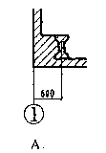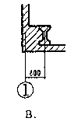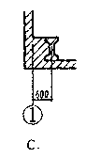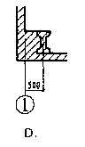
7．工业建筑屋面排水组织中，雨水管问距不宜超过
A.16m
B.20mC.24m
D.30m
8．下列建筑适合采用走道式5F面组合形式的是
A宿舍
B.博物馆C电影院D车站
9．为防止雨水对墙基的侵蚀，常在外墙的四周将地面做成向外倾斜的坡面，这一坡面称为
A.散水
B.明沟C勒脚D找坡
10．由于阳台梁受扭，故阳台悬挑不宜过长，一般为
A.1.0m
B.1.1m
C.1．2m
D.13m
二、多项选择题(本大题共8小题．每小题2分．共16分)
在每小题的五个备选项中至少有两个是符合题目要求的．
请将其代码填写在题后的括号内。错选、多选、少选或未
选均无分。
11．变形缝包括
A伸缩缝
B.分格缝
C.沉降缝
D.防震缝E．防水缝[本科目答案页面导航：http://zk.ikaoti.cn/zikao.htm]
12.屋面隔热的做法有
A.种植隔热屋面
B.表面色深和粗糙的隔热屋面
C.通风隔热屋面
D.蓄水隔热屋面[最新年份咨询qq593777558]
E．反射降温屋面
13．现浇钢筋混凝土楼板的类型有【J
A.板式楼板
B.井式楼板
C.肋梁式楼板
D.无粱楼板
E．压型钢板组合楼板
14．以卡关手日照间距的说法正确的
A.日照商距是确定建筑仞间距的唯一的依据
B.日照间距是抛了保证房间有一定的日照时数，建筑物彼此互不遮挡所必须具备的距离
C.日照间距一般以夏季日正午12时太阳能照到底层窗台高度为设节依据
D.日照间距一般以冬至日正午12太阳能照到底层简台高度为设计依据
E．南方的日照间距比北方日照的间距小[[微信公众号：ikaoti]
15．扩大柱网的优点有
A.可提商厂房面积的利用率
B.有利于在大型设备的布置和产品的运输
C.能适应生产工艺变更及生产设备更新的要求
D.可减少构件数量
E．可减少柱基础土石方工程量
16．以下属于大型建筑的有
A.商店
B.住宅
C.万人体育馆
D.航空港
E.医院
17．地下室柔性，外防水层外测砌一道半砖厚的保护墙，保护墙的作用有
A.保护基础
B.保护防水层免遭破坏
C.承受全部水压力[最新年份咨询qq593777558]
D.防止底下水渗入
E.使防水层受到比较均匀的侧压力
18.空斗墙不宜用于
A.地震烈度为6度的地区
B.地震为8度的地区
C.当建筑物有振动荷载时
D.当门墙洞口的面积达到墙面的65%时
E．土质软弱且可能引起建筑物不均匀沉降的地区。
三.填空题（本大题共10空，每空1分，共10分）
请在每小题的空格中填上正确答案，错填、不填均无分。
19．构成建筑的基本要素是___________、建筑技术和建筑形象.
20．影响基础埋深的因素包括建筑物上部结构荷载、______________、地下水位土壤冰冻
深度.
21.现浇钢筋混凝土楼板结构中，次梁的经济跨度为______________米。
22．韵律是任何物体各要素_____________所形成的一种特性，广泛渗透于自然界一切事物[本科目答案页面导航：http://zk.ikaoti.cn/zikao.htm]
和现象中。
23．建筑工程设计包括三方面的内容，即建筑设计、__________、设备设计。
24.当屋架跨度﹥18m时，单层厂房跨度通常采用扩大模数______________的数例.
25．木窗主要由窗框、窗扇、______________、附件四部分组成。
26．刚性防水屋面采取设分格缝。隔离层等措施，目的都是为了避免______________开裂.
27．建筑工业化的基本特征表现在设计标准化、____________、预制工厂化、组织管理科学化四个方面。
28．矩形避风天窗的挡雨设施除采用______________外，还可采用水平口挡雨片和垂直口挡雨片.
四：名词解释题，(本大题共5小题。每小题3分，共15分)
29．房间的净高
30.柱网
31．刚性防水层面
32．升板建筑
33．人工地基
五、简答题(本大题共4小题，每小题6分，共24分)
34．简述在什么情况下勒脚需设置垂直防潮层。[本科目答案页面导航：http://zk.ikaoti.cn/zikao.htm]
35.比较材料找坡与结构找坡的优缺点。
36.简述建筑平面设计中广泛使用矩形平面的理由。
37．简述厂房建筑平面没计应满足的要求。
六、绘图题(本大题共3小题．第38小题7分．第39小题8分，
第40小题10允，共25分)要求：线型分明，材料代号准确，
书明必要的名称及尺寸
38.绘图表示混凝土散水的构造，要求注明各层材料及散水坡度。
39.绘图表示刚性防水层的构造，要求注明各层名称及做法。
40．已知单层厂房局部平面如下图所示，厂房为钢筋混凝土排架承重。厂房内设置桥式起
重机：起重量为30／5t。要求完成。
(1)在平面图和l—1剖面图中均绘出纵向位轴线。
(2)在l—1剖面图中画出屋架端部示意图，表明屋架与其他构件，屋架与纵向定位轴线
的相对位置关系。
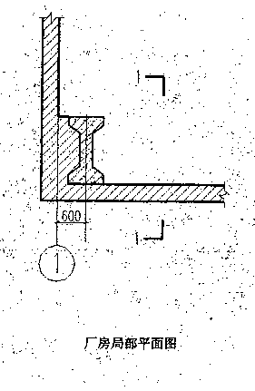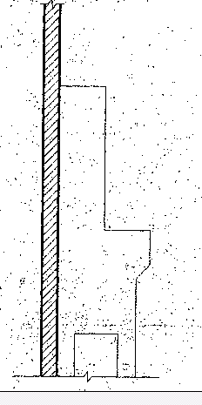
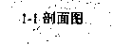[[微信公众号：ikaoti]

